Sende en korreksjon via maler

Dette er en veiledning som kan benyttes når det skal sendes korreksjoner på tidligere innsendte rapporter. Dette gjelder korreksjoner fra rapportører som ikke har mulighet for å benytte programmet ORBOF-Inn. Korreksjoner kan sendes ved å fylle ut malene og sende de til s290fifo@ssb.no.

Malene er bygd opp i Excel og består av nedtrekksmenyer med tillatte kodekombinasjoner som aktiveres ved å klikke på pilknappene 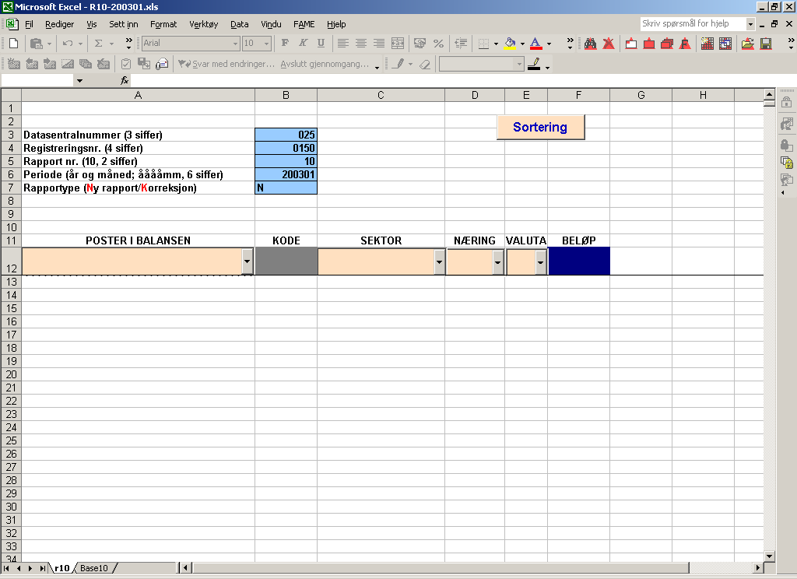. Systemet er bygd opp slik at malen til rapportene har kodelisten til rapporten innbakt i regnearket. Hvis det oppstår problemer med å aktivere kodekombinasjonene ved hjelp av nedtrekksmenyene, vil disse aktiveres igjen hvis man nederst i regnearket klikker på arkfanen hvor det står Base10 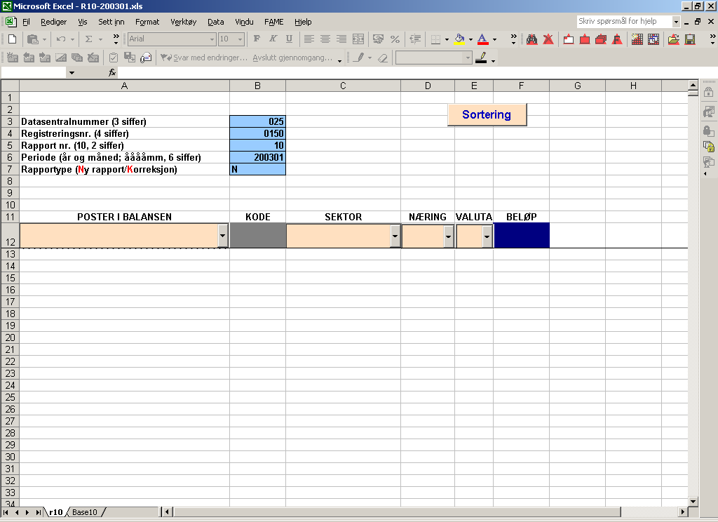 og deretter umiddelbart aktiverer arkfanen ”R10”. Man kommer da tilbake til siden hvor korreksjonen skal skrives.

Når malene åpnes kommer det opp et ”formatert” regneark med felter som skal fylles ut.

- Fyll inn datasentralnummer:
Videre fylles det inn firesifret banknummer, rapportnummer og periode korreksjonen gjelder for og K for korreksjon.
- Bruk nedtrekksmenyen i celle A12 for å aktivere første post i regnskapet.
(Kolonne B fylles automatisk ut når verdi velges i A.)
- Bruk nedtrekksmenyen i kolonne C for å finne riktig sektor
- Bruk nedtrekksmenyen i kolonne D for å velge næring.

For poster hvor sektor og næring kun har en mulig verdi vil cellen automatisk få denne verdien og cursoren vil hoppe til neste celle som skal fylles ut.

- Tast inn tallverdien og trykk <enter>

Denne prosedyren må gjentas helt til alle korreksjonene er ferdig utfylt. Ofte vil det være slik at mange poster har samme kode i kolonne A og C fordi det finnes mange poster særlig under hovedgruppene 2, utlån og 6 innlån. For eksempel post 2.54.91 kan ha mange sektorer som skal næringsfordeles og det vil også være flere næringer for hver sektor.

For å rasjonalisere registreringsrutinen kan linjene kopieres. Det gjøres ved at kolonne A kopieres nedover og deretter kopieres kolonnene C, D og E. Kodene i kolonne B ligger fast og kan derfor ikke kopieres. Kopierte verdier endres og korrekte verdier legges inn. Vær oppmerksom på at den kontrollen som ligger i nedtrekksmenyene blir borte ved kopiering. Videre er det viktig å huske på at det ved korreksjoner alltid skal oppgis endelige verdi på kodene.

Når innlegging av tallene er ferdig gjøres følgende:

- Klikk på sorter knappen for å sortere postene.

Når rapporten er ferdig og eventuelle feil er rettet opp og Excel-filen lagret, skal rapporten sendes til Statistisk sentralbyrå som vedlegg til ordinær e-post til adressen
S290fifo@ssb.no.
.

